Конкурсная работа на лучшее оформление избирательного участка, имеющего статус именного

2017 г.

В целях повышения электоральной активности избирателей, привлечения внимания к историко - культурному наследию Ейского городского поселения Ейского района в соответствии с постановлением избирательной комиссии Краснодарского края от 30 июня 2017 года №16/271-6 «О согласовании присвоения избирательным участкам статуса именных», решением территориальной избирательной комиссии Ейская городская от 21 июля 2017 года №31/287 «О присвоении избирательному участку №14-10 статуса именного», расположенному по адресу: город Ейск, Театральная площадь 1, было присвоено имя почетного гражданина города Ейска Колесникова Александра Александровича.
Колесников Александр Александрович
(1941-2002)
Избирательный участок №14-10, расположен в здании муниципального бюджетного учреждения культуры Ейского городского поселения Ейского района «Ейский городской центр народной культуры» имени А.А. Колесникова.
Колесников Александр Александрович родился в городе Ейске. После окончания школы освоил профессию массовика. После службы в армии в 1966 году поступил на работу в Ейский Дом культуры. По окончании Краснодарского института культуры назначен на должность художественного руководителя, а в 1968 году - директором Ейского Дворца культуры. С 1975 года он совмещал должность руководителя ГДК с работой главного режиссёра театра оперетты. Ейский театр гастролировал в Краснодаре. В 1978 г. выступал на Центральном телевидении в программе «Народное творчество». Колесников А.А. - Заслуженный работник культуры РСФСР, Заслуженный деятель искусств Кубани, Почётный гражданин города Ейска.
За большой вклад в развитие самодеятельного творчества Ейского района и Краснодарского края Экспертный совет выдвигает победителя муниципального этапа по маршруту «Духовное имя Ейского района» Колесникова А.А. к присвоению Почетного титула «Духовное имя Кубани».
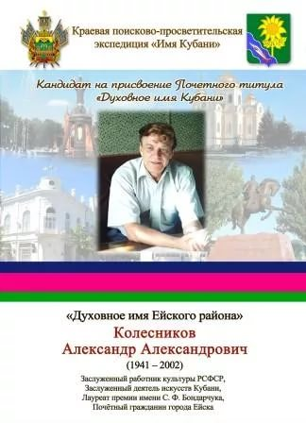
- В городском центре народной культуры состоялось открытие первого в городе Ейске именного избирательного участка №14-10.
На церемонии открытия именного избирательного участка присутствовали:
- глава города Ейска Валерий Викторович Кульков;

- председатель территориальной избирательной комиссии Ейская городская Илья Анатольевич Меркаленко.
Почетное право перерезать красную ленту перед его входом было предоставлено главе города Ейска Валерию Кулькову и председателю территориальной избирательной комиссии Ейская городская Илье Меркаленко.
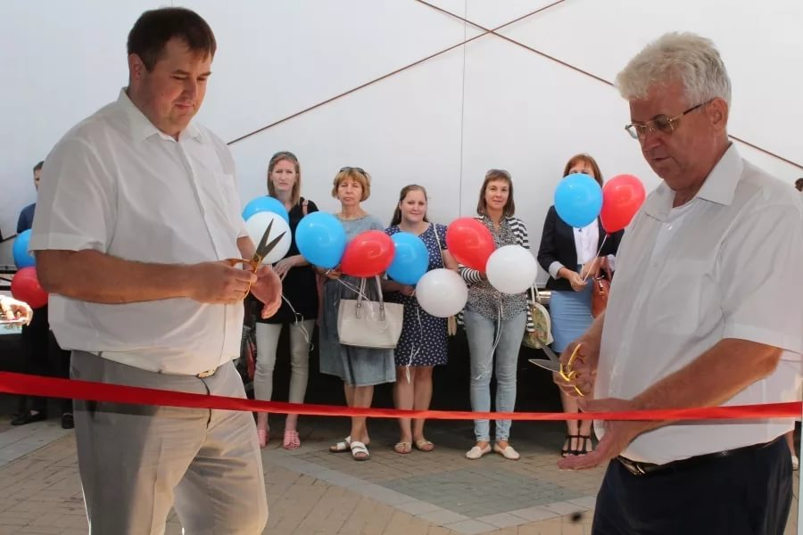
Как только была перерезана красная ленточка в небо были выпущены шары цветов Российского триколора.
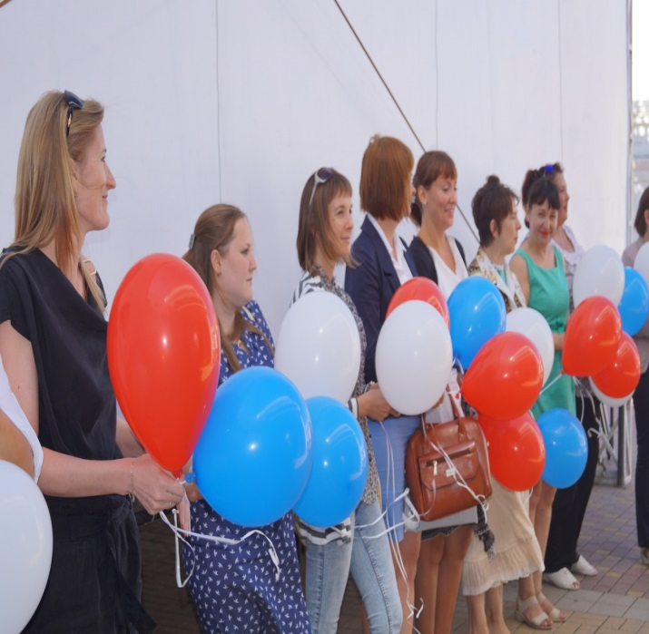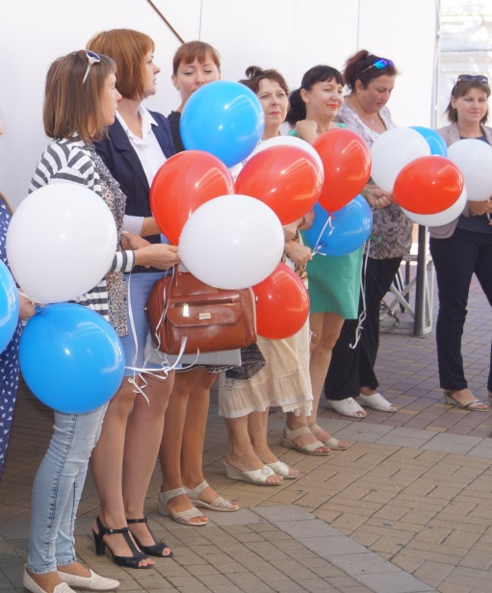
Затем торжественное мероприятие продолжилось в фойе учреждения культуры на территории избирательного участка №14-10. Здесь помимо кабин для тайного голосования, ширм для маломобильных граждан, переносных и стационарных ящиков, информационных стендов, всего того, чем должен быть оснащен избирательный участок, были размещены и стенды, посвященные почетному гражданину города Ейска Александру Колесникову.
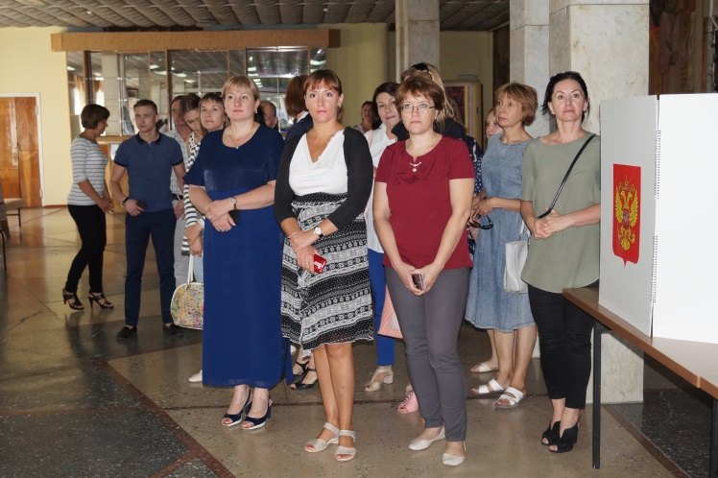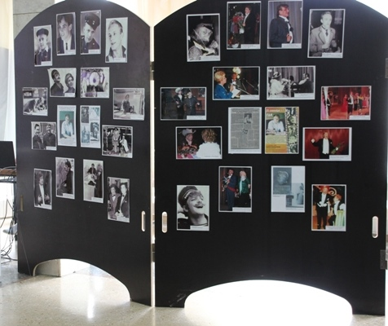
На экране демонстрируется фильм о А.А.Колесникове.
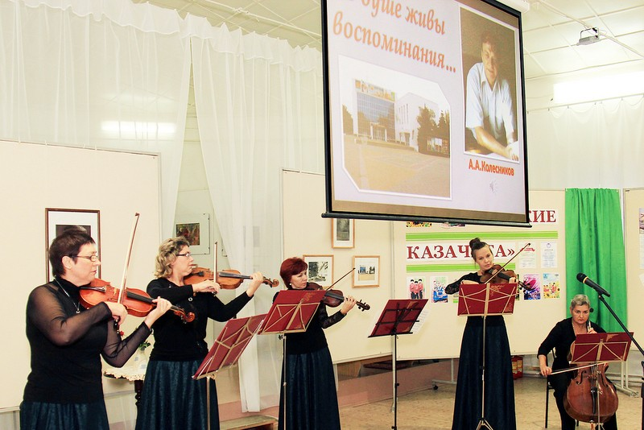

Память народная неиссякаема и безгранична. Есть ейчане, которые оставили свой след в ней навечно, и среди них – Заслуженный работник культуры РСФСР, Заслуженный деятель искусств Кубани, лауреат премии имени С.Ф. Бондарчука, Почётный гражданин города Ейска, директор Ейского городского Дворца культуры с 1968 по 2002 годы Александр Александрович Колесников. Пройдя нелёгкий, но яркий путь настоящего артиста, он оставил в сердцах людей радость встреч с истинным театральным искусством, отдав этому искусству всю свою жизнь без остатка. Колесников буквально жил на работе – руководил коллективом, работал над новыми постановками, был диктором на радио, вёл благотворительные марафоны, КВН, праздничные демонстрации.
Талант, любовь к людям, верность избранному делу снискали ему уважение коллег и признание земляков. «Другой лучшей судьбы себе не желаю!» – часто говорил Александр Александрович в дни премьер и юбилеев. Однажды и навсегда он выбрал своё призвание и остался ему верен до конца.
В преддверии выборов депутатов Законодательного собрания Краснодарского края шестого созыва избирательному участку №14-10 оказана высокая честь. Этот участок становится именным и ему присваивается имя Почетного гражданина города Ейска Александра Александровича Колесникова. С приветственным словом выступил, глава города Валерий Кульков и директор «Ейский городской центр народной культуры» Александр Ивахненко которые были лично и близко знакомы с Александром Александровичем Колесниковым.
Затем слово было предоставлено председателю территориальной избирательной комиссии Ейская городская Илье Меркаленко.
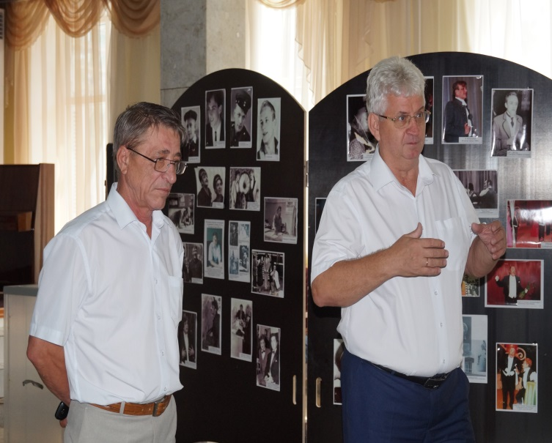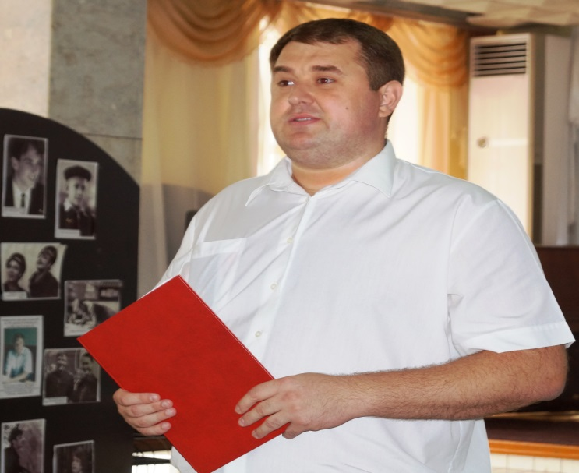
Именно в честь заслуженного работника культуры РСФСР, заслуженного деятеля искусств Кубани, директора Ейского городского Дворца культуры с 1968 по 2002 год Александра Колесника и был назван данный участок. Решением об этом было принято 21 июля 2017 года территориальной избирательной комиссией Ейская городская после согласования с избирательной комиссией Краснодарского края и главами района и города и торжественно передано председателем территориальной избирательной комиссии Ейская городска Ильей Меркаленко председателю участковой избирательной комиссии избирательного участка №14-10 Игорю Сахно. Игорь Сахно пять лет возглавляет участковую избирательную комиссию и столько же лет он - заместитель директора Ейского городского центра народной культуры.
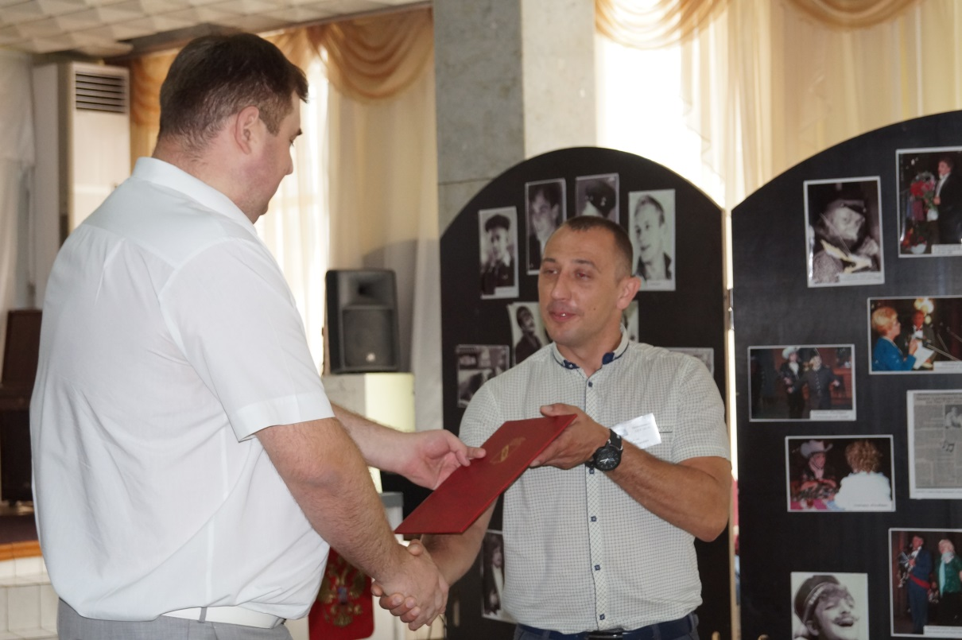

После чего, было продемонстрированно Видео «Моя мечта» - обращение А.А.Колесникова к ейчанам.

Мы Ейчане часто вспоминаем слова Александр Александровича, обращенные ко всем нам, и стараемся своим трудом сделать наш город краше. И то, что сегодня избирательному участку №14-10 присвоено имя А.А. Колесникова – еще одно подтверждение нашего большого уважения к земляку.
Мы сделаем правильный выбор, будем активными гражданами, участвующими в общественной политической жизни страны, края, города и района. Гражданами, которые помнят прошлое, живут настоящим и верят в будущее!
В единый день голосования 10 сентября 2017 года на территории города Ейска проходили две выборные кампании, выборы депутатов Законодательного Собрания Краснодарского края шестого созыва, а также выборы депутатов Совета муниципального образования Ейский район шестого созыва.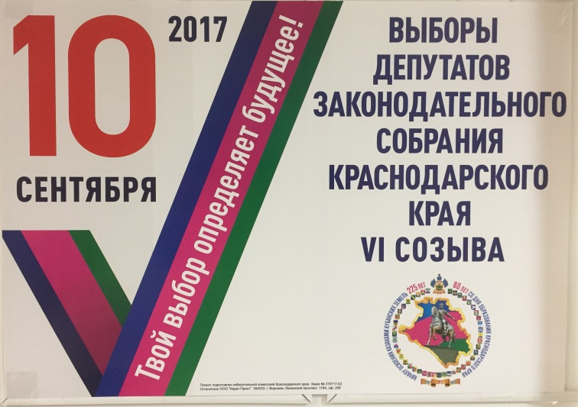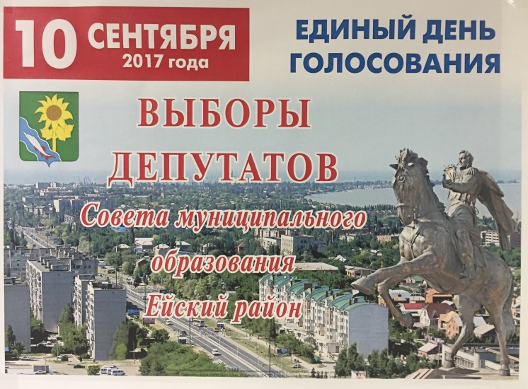

Заместитель губернатора Краснодарского края, казачий генерал, войсковой атаман Кубанского казачьего войска Николай Долуда принял участие в Едином дне голосования на территории города Ейска 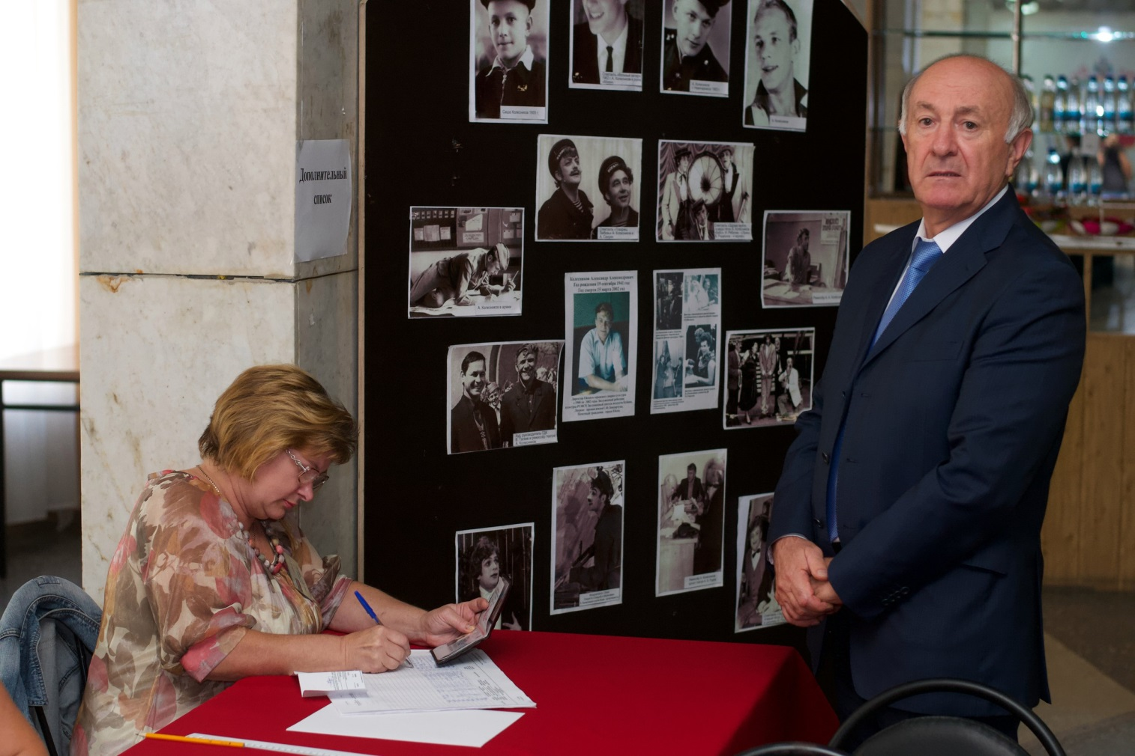

Заместитель губернатора Краснодарского края, казачий генерал, войсковой атаман Кубанского казачьего войска, почетный гражданин города Ейска Николай Долуда, находясь в служебной командировке в Ейском районе, воспользовался новеллой избирательного законодательства о возможности включения его в список избирателей по месту нахождения и проголосовал на избирательном участке №14-10 имени А.А.Колесникова в городе Ейске.

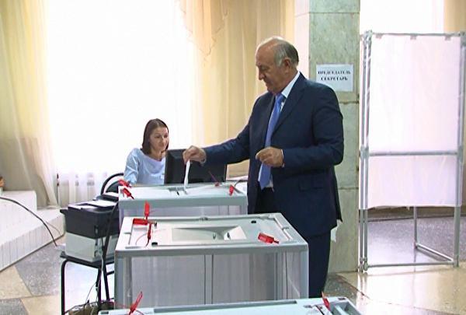

Он подчеркнул, что сегодня (10.09.17 г.) очень важный день для всего края. Кубань выбирает депутатов в краевой парламент. И здесь главное, чтобы в законодательное собрание пришли люди, которым не безразлична судьба нашей малой Родины, ведь именно они будут принимать законы, направленные на дальнейшее развитие Кубани.
Работа участковой избирательной комиссии избирательного участка №14-10 имени А.А. Колесникова осуществлялась по следующим направлениям:
- оснащение помещения для голосования избирательного участка требованиям статьи 57 Закона Краснодарского края от 21 августа 2007 г. №1315-КЗ «О выборах депутатов Законодательного Собрания Краснодарского края»:
Помещение избирательного участка №14-10 имении А.А. Колесникова соответствует требованиям пожарной и охранной безопасности: имеется пожарная сигнализация, кнопка тревожной безопасности, средства видеонаблюдения и видеофиксации, рамный металлодетектор, организовано дежурство специалистов пожарной охраны и органов полиции.
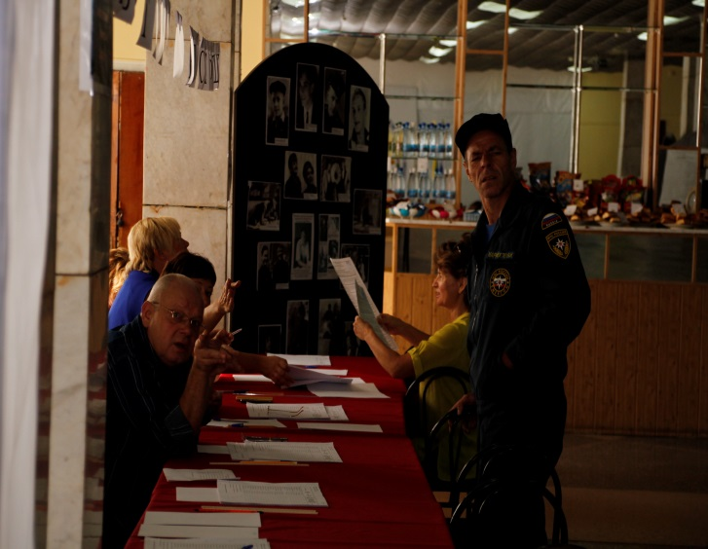
В помещении УИК №14-10 имени А.А.Колесникова оборудован информационный стенд в соответствии с требованиями статьи 57 Закона Краснодарского края от 21 августа 2007 г. № 1315-КЗ «О выборах депутатов Законодательного Собрания Краснодарского края».
- оснащение помещения для голосования необходимым технологическим оборудованием:
Помещение для голосования избирательного участка №14-10 оснащено необходимым технологическим оборудованием в соответствии с требованиями постановления ЦИК РФ от 29.01.2014 года № 214/1405-6 «О нормативах технологического оборудования для участковых комиссий при проведении выборов, референдумов в Российской Федерации».
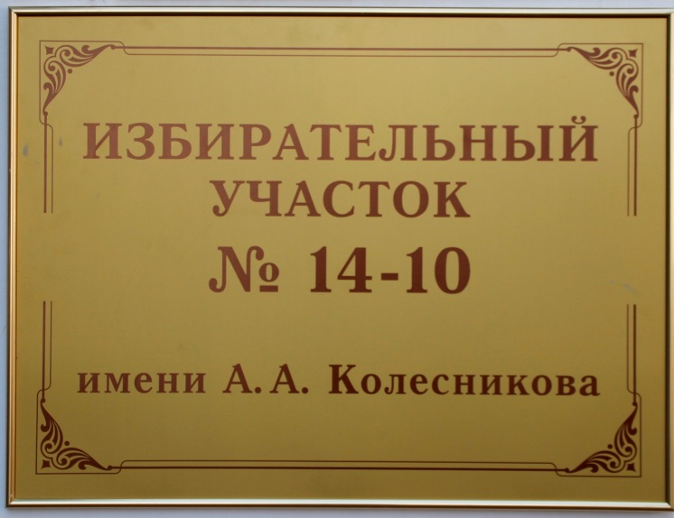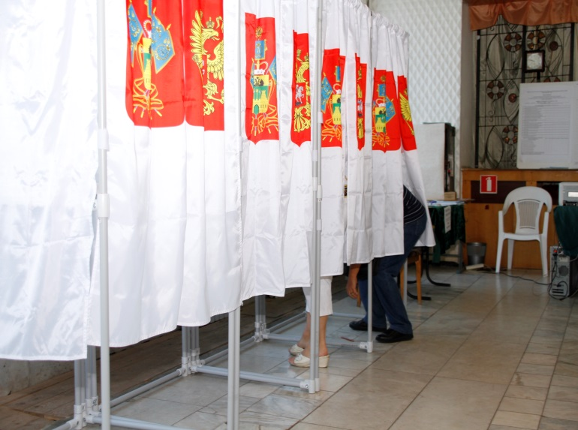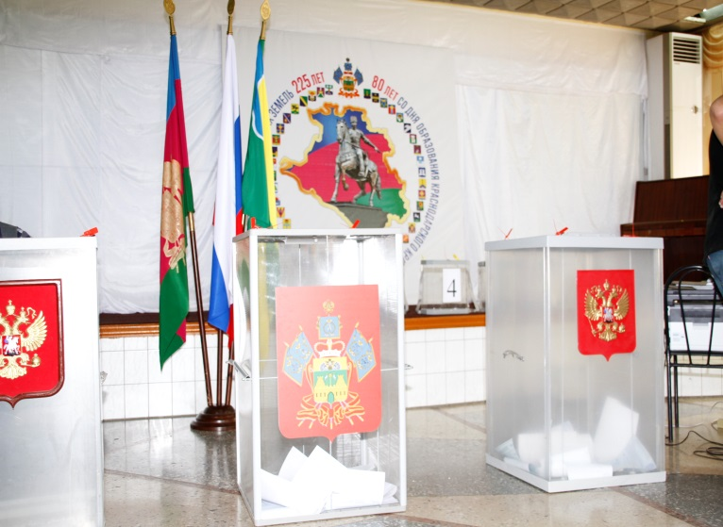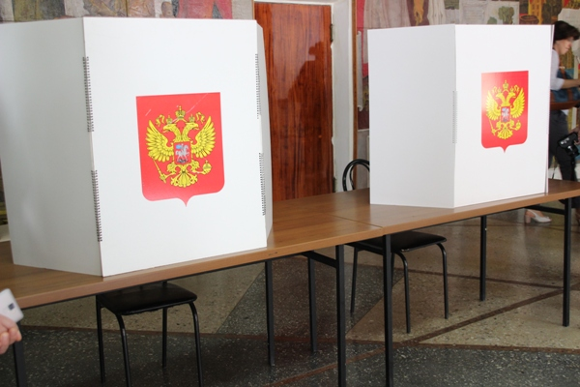
В соответствии решениями территориальной избирательной комиссии Ейская городская об утверждении избирательных участков, на которых будет применена технология изготовления протоколов участковых избирательных комиссий об итогах голосования с машиночитаемым кодом и ускоренного ввода данных протоколов участковых избирательных комиссий об итогах голосования в Государственную автоматизированную систему Российской Федерации «Выборы» с использованием машиночитаемого кода на выборах в единый день голосования 10 сентября 2017 года на избирательном участке было установлено соответствующее СПО, а также компьютерное оборудование, принтер.
Кроме того, в соответствии с решением территориальной избирательной комиссии Ейская городская об участии 38 участковых избирательных комиссий избирательных участков города Ейска в эксперименте по применению компьютерной техники по приему заявлений избирателей в участковых комиссиях участковая избирательная комиссия избирательного участка №14-10 имени А.А. Колесникова осуществляла прием заявлений избирателей (в период 10-5 дней до дня голосования) о включении в список избирателей по месту своего нахождения в машиночитаемом виде с машиночитаемым кодом.
- организация и проведение культурно-массовых мероприятий;
10 сентября на сцене Городского дворца культуры, где расположен избирательный участок № 14-10 состоялись концертные программы «Пляши и пой, родимый край» и «Времен связующая нить», звучала музыка, работал буфет.
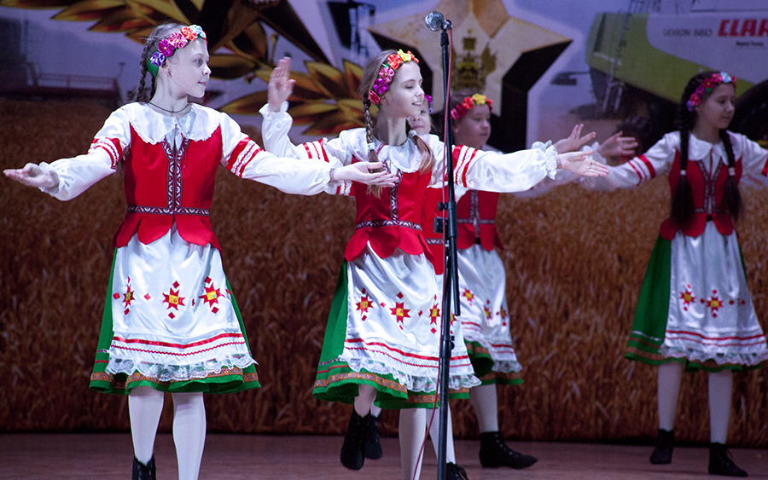

- обеспечение помещения для голосования наглядными и другими средствами по разъяснению порядка и правил голосования, повышению заинтересованности избирателей в выборном процессе, изготовленными по инициативе участковой избирательной комиссии, а также вышестоящими избирательными комиссиями:
Помещения для голосования УИК №14-10 было обеспеченно наглядными и другими средствами по разъяснению порядка и правил голосования по выборным кампаниям депутатов Законодательного Собрания Краснодарского края шестого созыва, а также депутатов Совета муниципального образования Ейский район шестого созыва.
Повышению заинтересованности избирателей в выборном процессе, способствовало вручение впервые голосующим блокнота и ручки с символикой города Ейска изготовленными администрацией Ейского городского поселения Ейского района по инициативе территориальной избирательной комиссии Ейская городская. Детям дошкольного возраста, пришедшим на избирательный участок вместе с родителями, вручался надувной шарик и шоколадная конфета.
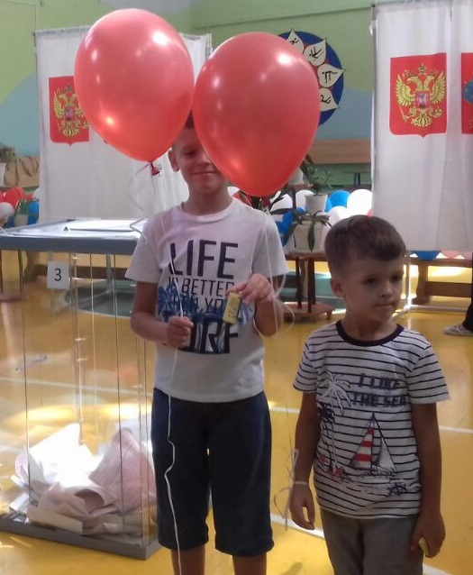
- полнота, своевременность, оперативность и оригинальность информирования избирателей о дате голосования.

В рамках подготовки к выборам депутатов Законодательного Собрания Краснодарского края шестого созыва территориальной избирательной комиссией Ейская городская организована информационно разъяснительная деятельность по широкому информированию избирателей и иных участников избирательного процесса о возможности включения избирателя в список избирателей по месту нахождения, а также о сроках и порядке подачи такого заявления, о местонахождении пунктов приема заявлений.
Проведены соответствующие рабочие встречи председателя территориальной избирательной комиссии Ейская городская с руководителями предприятий города Ейска, доведена информация до руководителей высших и средних учебных заведений, санаторно – курортного комплекса, представителей ТОС, ТСЖ, начальников управлений, отделов и самих сотрудников администрации Ейского городского поселения Ейского района, представителей МБУ «МФЦ» Ейского района, правоохранительных органов, здравоохранения, рассмотрены вопросы взаимодействие по реализации июньских новелл избирательного законодательства на территории Ейского городского поселения Ейского района. Рассмотрены основные моменты реализации нового порядка включения избирателей в списки избирателей для голосования по месту нахождения.
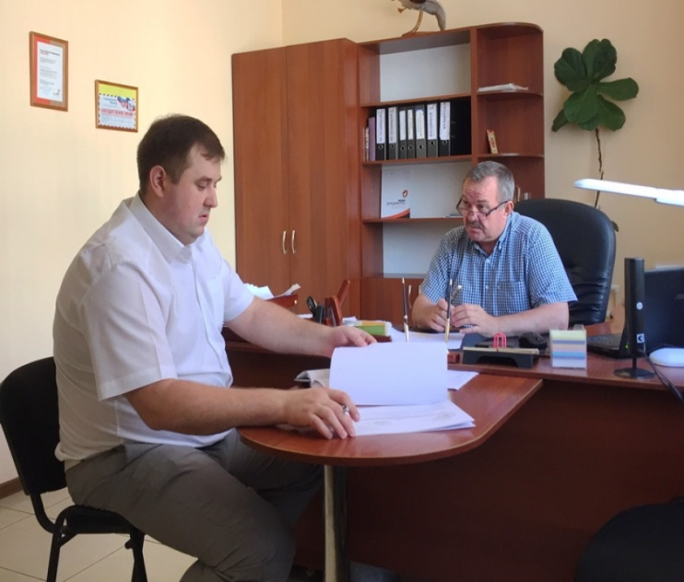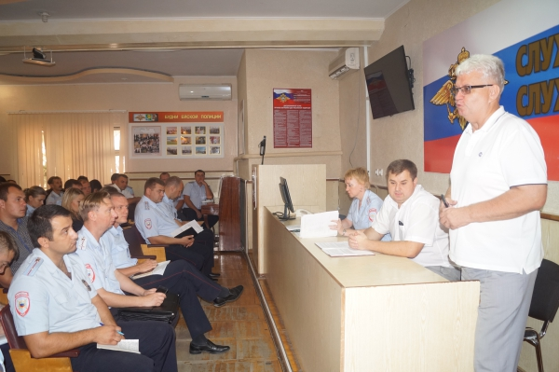
Территориальной избирательной комиссией Ейская городская совместно с органами местного самоуправления, а также с избирательной комиссией Краснодарского края проработаны вопросы, касающиеся реализации пункта 16 статьи 64 Федерального закона от 12 июня 2002 года № 67-ФЗ «Об основных гарантиях избирательных прав и права на участие в референдуме граждан Российской Федерации» в соответствии с которым, при проведении выборов депутатов Законодательного Собрания Краснодарского края шестого созыва, избиратель, который в день голосования будет находиться вне места своего жительства, вправе подать в избирательную комиссию заявление о включении в список избирателей по месту своего нахождения в порядке, установленном Центральной избирательной комиссии Российской Федерации, через ППЗ территориальной избирательной комиссии и многофункциональный центр Ейского района.
Реализация механизмов информационно разъяснительной деятельности по широкому информированию избирателей и иных участников избирательного процесса о возможности включения избирателя в список избирателей по месту нахождения, а также о сроках и порядке подачи такого заявления, о местонахождении пунктов приема заявлений является важным направлением работы для территориальной избирательной комиссии Ейская городская в ходе подготовки к выборам депутатов Законодательного Собрания Краснодарского края шестого созыва.
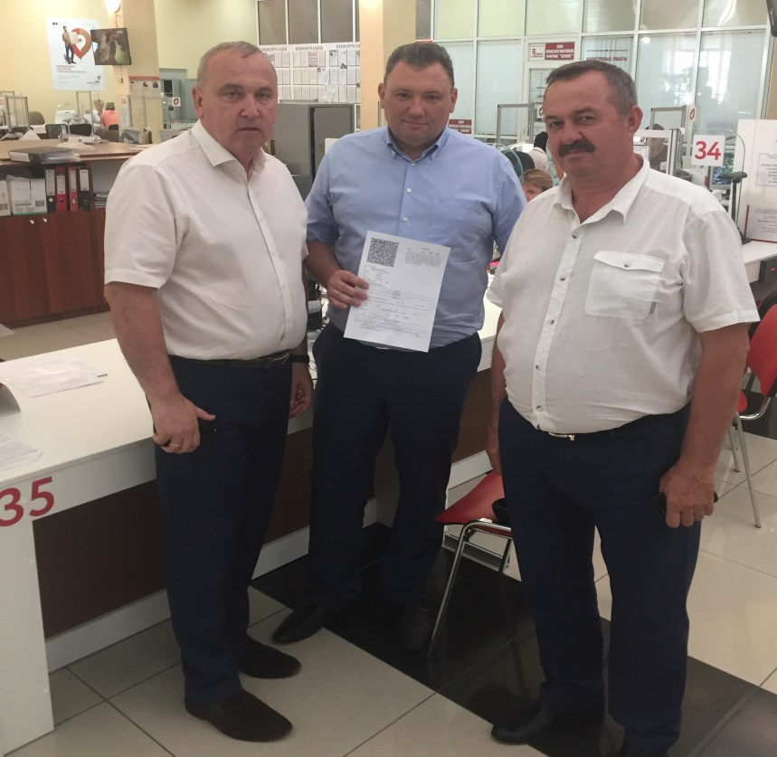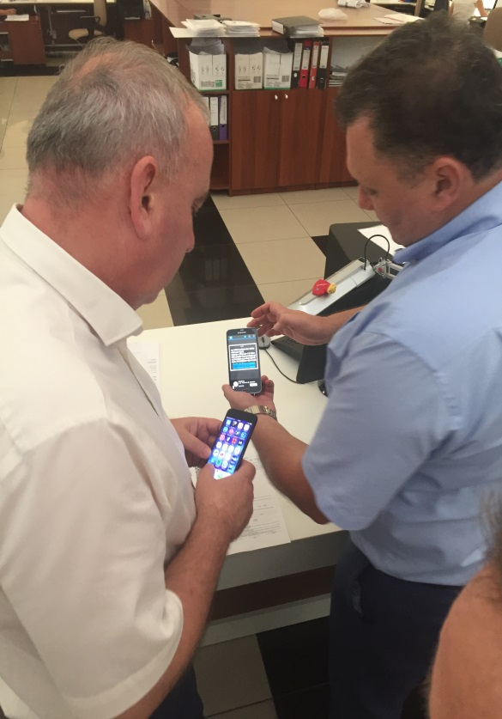

- создание необходимых условий для голосования избирателей с ограниченными физическими возможностями, в том числе обеспечение беспрепятственного доступа в помещение для голосования и голосования в нем.
Избирательный участок №14-10 отвечает всем необходимым требованиям по созданию условий для голосования избирателей с ограниченными физическими возможностями, в том числе обеспечение беспрепятственного доступа в помещение для голосования и голосования в нем. Избирательный участок №14-10 оснащен специальной табличкой со шрифтом Брайля, а также тактильной плиткой и специальными наклейками при входе, для слабовидящих.
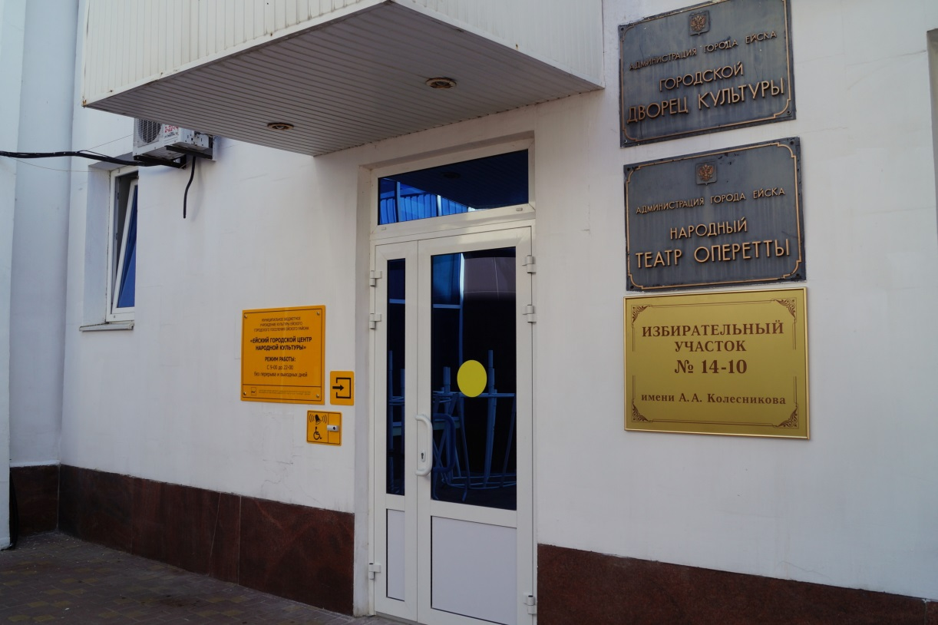
Кроме того, имеется пандус и кнопка вызова члена комиссии для маломобильных граждан, на всех 40 избирательных участка города Ейска работали волонтеры в количестве 88 молодых ребят, желающих и обученных на оказание содействия маломобильным гражданам, а также лицам преклонного возраста.
Для осуществления голосования избирателей с ограниченными физическими возможностями на избирательном участке имеются 2 специальные ширмы для маломобильных граждан, а также дополнительное освещение.

